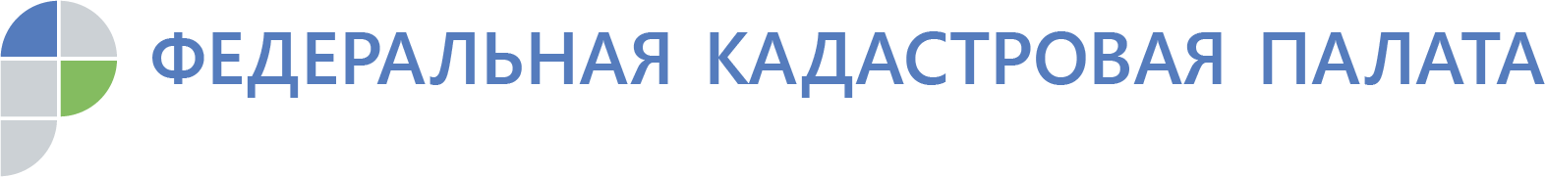

Особенности осуществления кадастрового учета земельных участков и объектов капитального строительства рассмотрели
в Кадастровой палате

В Кадастровой палате республики состоялся очередной консультационный семинар с кадастровыми инженерами.
30 октября 2019 года на площадке Кадастровой палаты по Республике Адыгея состоялся консультационный семинар по теме: «Особенности осуществления кадастрового учета земельных участков и объектов капитального строительства, в связи с внесенными изменениями в Федеральный закон от 13.07.2015 № 218-ФЗ «О государственной регистрации недвижимости». В семинаре приняли участие кадастровые инженеры и другие заинтересованные лица из разных районов республики.
В рамках проведения лекции рассмотрены вопросы:
- исправление реестровых ошибок, допущенных кадастровыми инженерами на основании вступивших в законную силу судебных актов;
- кадастровый учет и регистрация жилых и садовых домов на садовом земельном участке, связанных с нахождением такого участка в границах зон с особыми условиями использования территорий;
- особенности кадастрового учета земельных участков с учетом уведомления органа исполнительной власти, осуществляющего функцию по контролю и надзору в области лесных отношений;
- соблюдение норм Земельного кодекса при образовании земельных участков, если их образование приводит к невозможности разрешенного использования, расположенных на таких земельных участках объектов недвижимости.
- перераспределение земель и земельных участков находящихся в государственной или муниципальной собственности.
В ходе проведения мероприятия, подробно проанализированы часто встречающиеся ошибки в межевых, технических планах, а также актах обследования.
«Активное взаимодействие с кадастровыми инженерами одно из ключевых направлений деятельности учреждения. Подобные мероприятия позволяют кадастровым инженерам не допускать однотипные ошибки при подготовке документов и соблюдать требования нормативно-правового законодательства», – поясняет эксперт Кадастровой палаты по Республике Адыгея Елена Максимова.
По окончании семинара состоялся круглый стол, в рамках которого все желающие смогли задать вопросы по обсуждаемым темам.

Контакты для СМИ
тел.: 8(8772)593046-2243
press@01.kadastr.ru

